Einführung in die 2. Exerzitienwoche

Kreuzzeichen; Anfangsgebet
Gehmeditation (Seite 58 im Heft)
und Rückblick auf die letzte Woche: Setze dich wieder und überlege zu folgenden Fragen:
- „Wie ist es mir bei der Wanderung mit allen Sinnen gegangen? (Falls sie noch stattgefunden hat.)
- „Welchen Herzenswunsch habe ich gefunden?“
- „Konnte ich mich von Jesus anschauen lassen?“
- Wie war mein Lebenspilgerweg die letzte Woche? Kann ich das mit einem Wort beschreiben? (z.B. beschwingt, mühsam, überraschend, schritt- weise, Gespräche …).
Schreibe dir einige Notizen dazu auf. Vielleicht kannst du diese deiner Gruppenbegleiterin/deinem Gruppenbegleiter zukommen lassen (per Mail oder per Brief. So kannst du verbindlicher an den Exerzitien dranbleiben).

Einführung in die nächste Exerzitienwoche
Wenn du möchtest, kannst du das Lied singen:
“ Ich will dir danken, dass du meinen Namen kennst, Gott meines Lebens.“
(GL 433 nach der Melodie: Schweige und Höre)

Thema und Wochensymbol: Wegbeschaffenheit
Schau dir das Bild auf Seite 20 im Heft an

Am Anfang eines Weges steht sehr oft die Begeisterung, der Schwung. Nach einiger Zeit kommt die Ernüchterung. Erste Schwierigkeiten treten auf, es läuft nicht so, wie man sich das vorgestellt hat. Der Weg wird mühsam, beschwerlich. Gerade in der jetzigen unerwarteten Situation mit dem Coronavirus. Manches trage ich mit mir mit, das mich belastet und wie ein Stein auf meiner Seele liegt. Manchmal im Leben wird es sogar noch ärger. Man hat das Gefühl, „das Wasser steht mir bis zum Hals“ oder „ein inneres Feuer der Schuld verbrennt mich“.
Da tut es gut, sich an den zu wenden, der die Quelle des Lebens ist. Auf den zu hören, der mich mit Namen kennt. Der mir festen Halt gibt. Den Stein auch einmal in das Quellwasser Gottes zu legen.

Lies die Bibelstelle auf Seite 21.
Wiederhole Worte, Satzteile, die dich angesprochen haben – halte eine Stille.
Lies den Text noch einmal laut und langsam, indem du statt „Jakob“ und „Israel“ im ersten Satz deinen eigenen Namen einsetzt.
Halte noch einmal eine kurze Stille –wie wirkt das auf dich?
Du kannst alles vor Gott aussprechen, was dir in den Sinn kommt.

Abschluss: sing für dich das Lied: „Lasst uns dem Leben trauen, weil Gott es mit uns geht“. (Melodie aus Taize: Laudate omnes gentes GL386)

Aufgabe für diese 2. Woche: Suche dir einen Stein oder etwas Schweres in deiner Wohnung. Leg diesen Stein oder Gegenstand ganz bewusst zu einem Kreuz in deiner Wohnung oder an einen Platz, an dem du ihn bewusst in Gottes Gegenwart ablegen kannst. Komme in der Woche immer wieder an diesen Ort und lege deine „inneren Steine“ vor Gott ab.
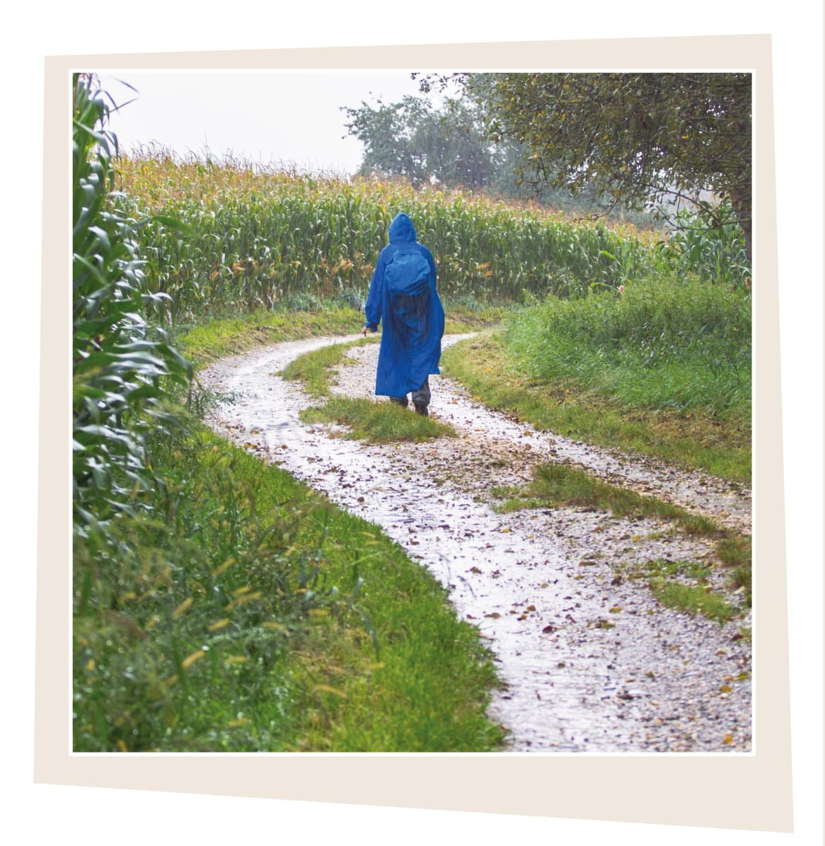
Segensgebet; Kreuzzeichen

Anregungen für „alternative“ Wanderungen in der Woche:
- Mache eine Gehmeditation von der Haustür zum Müllkübel
- Mache eine Gehmeditation bei offenem Fenster zu Hause und horche auf alle Geräusche
- Gehe die kleinen Wegstrecken von Zuhause zum Lebensmittelgeschäft ganz bewusst
- Mache die Gehmeditationen Zuhause im Zimmer wirklich im Zeitlupentempo und versuch soviel wie möglich dabei wahrzunehmen: Muskeln, Bodenberührungen, Geräusche, eigene Gefühle dabei
- Setz dich hin und „gehe“ in der Fantasie eine kleine dir bekannte Wegstrecke langsam ab. Versuche dir dabei soviele Einzelheiten vorzustellen, wie nur möglich: Wie ist das Wetter? Kannst du dir das auch bei Regenwetter vorstellen? Was spürst du? Was riechst du? Was hörst du? Was siehst du?

